Синтез новых аминометилендифосфонатов, включающих фрагменты аминокислот, с использованием кремнийорганической методологии
Гахраманов Э.Н.
Магистрант, 2 г/о
Филиал Московского государственного университета имени М.В.Ломоносова в г. Баку,
химический факультет, Баку, Азербайджан
E–mail: emil.qaxramanov94i@gmail.com
Функционализированные фосфорорганические производные аминокарбоновых кислот представляют собой перспективные фосфорорганические биомиметики природных фосфатов и аминокислот, являются хорошо известными структурными компонентами клеток, такими как липиды и белки. Эти соединения содержат устойчивые к гидролизу связи P-C, вступают в различные биохимические процессы и обладают разнообразной биологической активностью. Аминометилендифосфоновые кислоты являются также эффективными лигандами при образовании комплексов с различными металлами в широком диапазоне рН, некоторые из них, такие как золедроновая, ризедроновая и минодроновая кислоты, широко используются в медицине [1,2]. Недавно разработанный кремнийорганический метод был успешно использован для создания P-C связей в ходе синтеза функционализированных фосфорорганических кислот и их производных [3,4].
В настоящей работе нами получены разнообразные аминометилендифосфоновые кислоты с фрагментами аминокислот непосредственно из доступных N-формильных производных аминокислот и трис(триметилсилил)фосфита в присутствии эффективного катализатора - триметилсилилтрифлата в мягких условиях с высокими выходами.
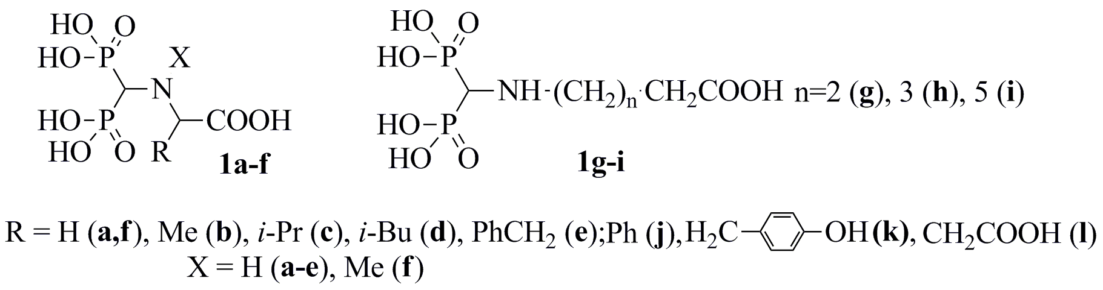

Полученные соединения представляют собой эффективные полидентатные лиганды и перспективные биоактивные соединения, а также представляют интерес для направленного синтеза лекарств.
Литература
1. Kukhar, V.P., Hudson, H.R. Aminophosphonic and Aminophosphinic Acids. Chemistry and Biological Activity. Wiley: New York. 2000.
2. Kolodiazhnyi, O.I. Chiral hydroxy phosphonates: synthesis, configuration and biological properties // Russ. Chem. Rev. 2006, vol.75, p. 227-253.

3. Prishchenko, A.A.; Alekseyev, R.S.; Livantsov, M.V.; Novikova, O.P.; Livantsova, L.I.; Petrosyan, V.S. Tris(trimethylsilyl) phosphite as key synthon for convenient synthesis of new organosilicon(phosphorus)-containing N-heterocycles // J. Organomet. Chem. 2018, vol. 867, p. 149–154.

4. Prishchenko, A.A.; Alekseyev, R.S.; Livantsov, M.V.; Novikova, O.P.; Livantsova, L.I.; Petrosyan, V.S. Organosilicon based synthesis of new functionalized aminomethylenediphosphonates with moieties of amino acids. // J. Organomet. Chem., 2018, vol. 871, p. 36-39.

